Управление образования
администрации Сергиево-Посадского городского округа
Муниципальное бюджетное дошкольное образовательное учреждение
«Детский сад комбинированного вида № 32»
141300, г. Сергиев Посад, ул. Дружбы, 10б,
тел. 8(496) 542-03-73,
Email:magnestic@mail.ru

Библиотечный час.
Международный праздник
«День Матери»

Подготовила и провела воспитатель

первой квалификационной категории
Потетенина Наталья Викторовна

2020г.

Здравствуйте, ребята. Посмотрите друг другу в глаза, улыбнитесь, передайте частичку своего хорошего настроения другому.
Вос. Ребята послушайте меня внимательно ,я буду задавать вопросы, а вы отвечайте
Кто сварит нам борщ или вкусную кашу?
Кто торт испечёт, новый свитер нам свяжет?
Кто ловко сошьёт вам рубашку и брюки?
Кто с мылом отмоет вам грязные руки?
Кто в доме порядок всегда наведёт,
Починит игрушку и книжку прочтёт?
Кто песню споёт или сказку расскажет,
Царапину сыну зелёнкой намажет?
Лучше её не бывает на свете,
Знают об этом с рождения дети!
Хоть мы бываем сердиты, упрямы,
Всё нам прощает любимая… ( все хором…мама)
Вос. Правильно, ребята. Молодцы. О ком же мы сегодня будем говорить?
Ответ детей (О маме.)
Вос.история праздника. В 1907 году молодая американка Анна Джервис потеряла свою мать. После этого события она посчитала, что нужно сделать так, чтобы все матери в стране получили свой праздник, памятный день, в который их будут чествовать дети и другие близкие люди. Анне удалось найти себе единомышленников и спустя несколько лет старания активистов принесли свои плоды - в 1914 году президент США Вудро Вильсон объявил второе воскресенье мая национальным праздником в честь всех американских матерей.
В России праздник День матери учреждён в 1998 году и по указу главы Российской Федерации его датой было определено последнее воскресенье ноября, однако первый раз его отметили на 10 лет раньше. Его автором стала Эльмира Джавадовна Гусейнова, учитель русского языка и литературы из города Баку. Благодаря ее инициативе был подготовлен праздничный концерт, которым впервые отметили эту замечательную дату. Добрая традиция была подхвачена многими школами страны, постепенно праздник стал всенародным.
Но, несмотря на то, что этот праздник молодой, он занял особое место в сердце каждого человека. Мама! Какое великое слово! Мать даёт жизнь своему ребёнку. Мать волнуется и печалится, чтобы ребёнок был здоров, сыт, счастлив. Мать – Это окно в мир! Она помогает ребёнку понять красоту мира. У мамы самое доброе, ласковое сердце, самые нежные, самые заботливые руки, которые умеют всё. В её сердце никогда не гаснет любовь!

Вос. Если у мамы плохое настроение, с помощью волшебных слов его можно исправить. Вы знаете такие волшебные слова?
Игра "Волшебное слово"
Вос.Тогда поиграем. Я начну, а вы кончайте, дружно хором отвечайте!
Растает ледяная глыба от слова тёплого спасибо!
Зеленеет старый пень, когда услышит добрый день!
Когда бранят за шалости, мы говорим, прости пожалуйста!
Если больше есть не в силах, скажем маме мы спасибо!
А чем ещё можно порадовать маму?
Ответы детей

Вос.Про маму есть много пословиц.
Сейчас мы обсудим некоторые из них.

Ребята обсуждают пословицы:
При солнышке тепло, при матушке добро.
Птица рада весне, а младенец матери.
Хороша дочка Аннушка, коли хвалит мать да бабушка.
Нет лучшего дружочка, чем родная матушка.
Материнская ласка не знает конца.
Вос. Сегодня мы с ребятами приготовили музыкальный номер для наших любимых мамочек.
Песня «Мамино Сердечко» 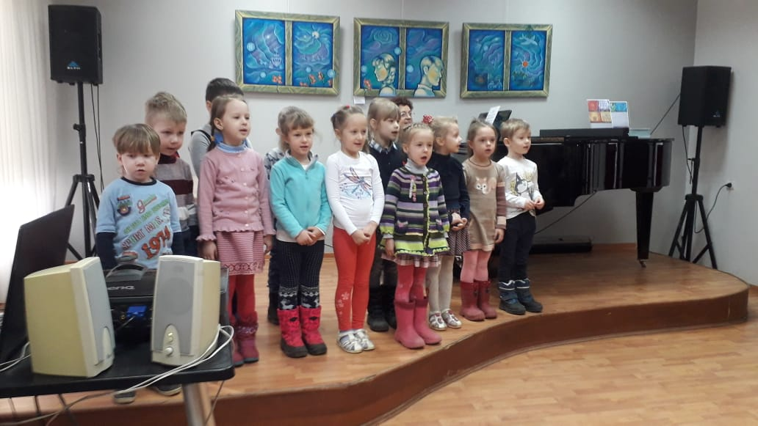

Вос.Давайте сделаем подарок для мамы. А какой подарок мы можем сделать маме?
Ответы детей Мастер класс по изготовлению корзиночек с цветами для мамочки

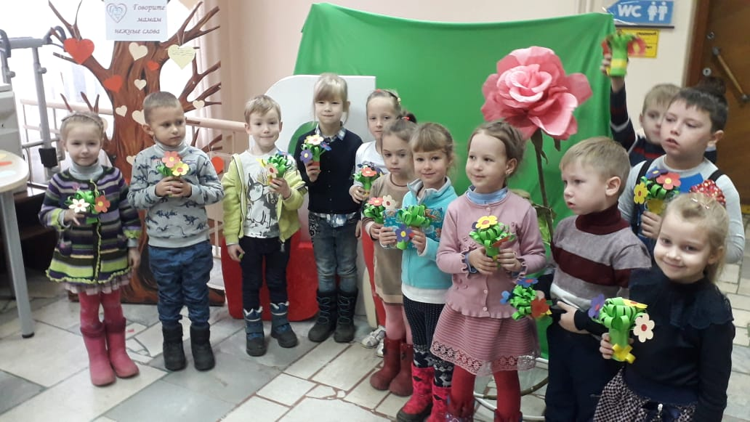

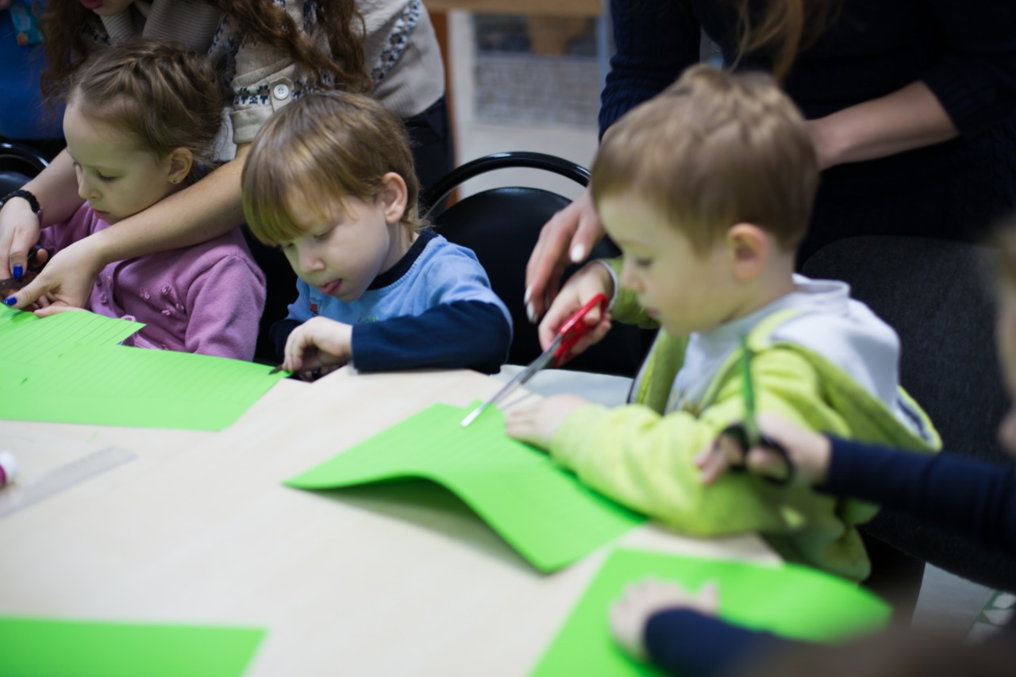

В библиотеке Горловского была организована выставка «Портрет моей мамы»
